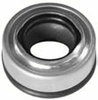
- Кат.Номер:

  - A251883

- Използва се:

  - ND 6SE12C

- Характеристики:

  - В.Д. 26.9 мм
  - В.Д. 10.9 мм
  - В. 12.4 мм

